- 3o - *IxjJollf*

**KUPNÍ SMLOUVA č. WF-2024-0265**

dle § 2079 a násl. zákona č. 89/2012 Sb., občanský zákoník

**Wotan Forest, a.s.**

se sídlem, Rudolfovská 202/88, České Budějovice 4, 370 01 České Budějovice

IČO: 26060701, DIČ: CZ26060701

Zapsána v obchodním rejstříku vedeném Krajským soudem v Českých Budějovicích, oddíl B, vložka 1306 Bankovní spojení:

PEFC certifikát r. č. C-0251C/15 platný do 20. 10. 2024

Zastoupená: ředitelem závodu, divize plošných materiálů Ing. Michalem Polákem Ve věcech technických:

(dále jen **„kupující44** na straně jedné) a

**Správa Krkonošského národního parku**

Dobrovského 3, 543 01 Vrchlabí

IČ: 00088455, DIČ: CZ 00088455

Bankovní spojení:

PEFC osvědčení č. 620, certifikát r.Č. platný do 30. 9. 2024 Zastoupená: ředitelem PhDr. Robinem Bohnischem

Ve věcech technických:

(dále jen **„prodávající44** na straně druhé)

(Prodávající a Kupující jsou dále označováni jednotlivě jako **smluvní strana** a společně jako **smluvní strany)**

uzavřely níže uvedeného dne, měsíce a roku tuto kupní smlouvu (dále jen **„smlouva14):**

I.

**Předmět smlouvy**

1) Prodávající se touto smlouvou zavazuje dodávat kupujícímu dříví a převádět na kupujícího vlastnické právo k tomuto dříví, a to v množství, sortimentech, jakosti, době a za podmínek stanovených touto smlouvou, **Technickými podmínkami Wotan Forest, a.s. - Divize plošných materiálů Alfa Solnice** (dále jen **TP),** které jsou nedílnou součástí této smlouvy a **Doporučenými pravidly pro měření a třídění dříví v České republice 2010** (dále jen **,,DP“),** INCOTERMS 2020 a v souladu s příslušnými ustanoveními právních předpisů, které se na předmět této smlouvy vztahují.

2) Prodávající se zavazuje v období **od 2. 1. 2024 do 31. 3. 2024** dodat kupujícímu dříví v následujícím množství: Smrk:.............................

Borovice: ....................

dle specifikace a cen uvedených v bodě 3 tohoto článku.

Strana 1 z 8

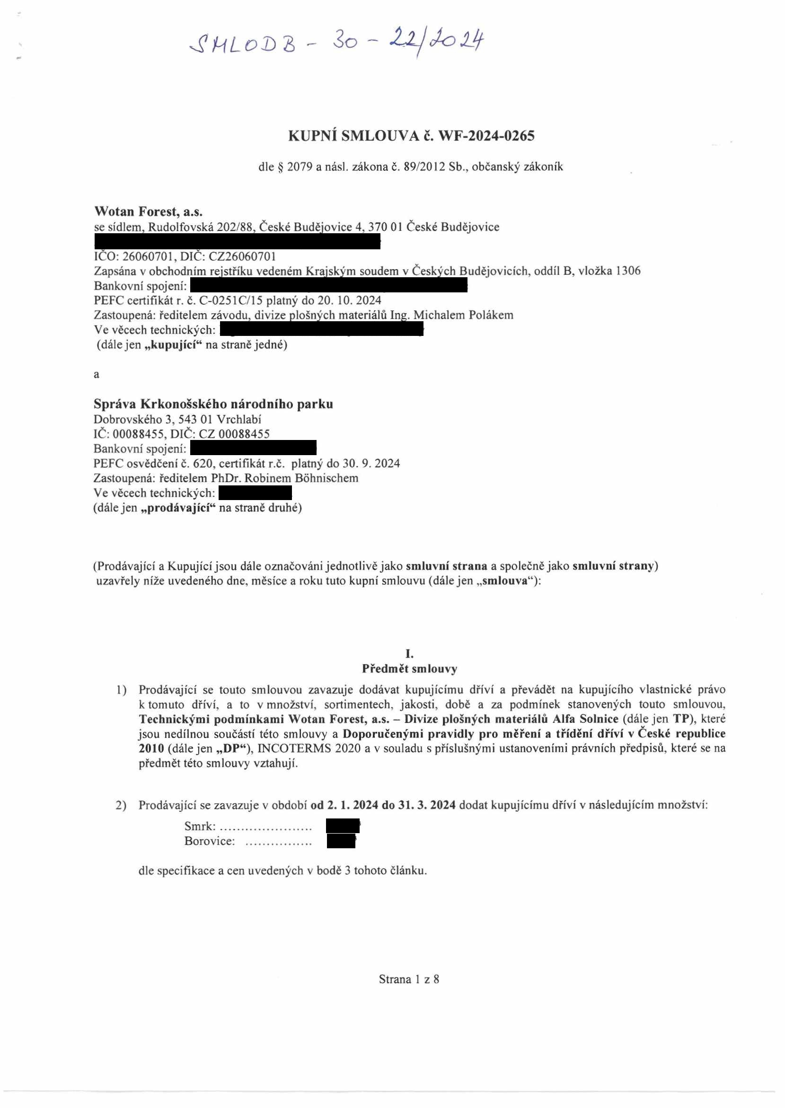

**3) Sortiment, jakost, kupní cena dříví v Kč/m3, v paritě EXW - odvozní místo dodavatele (INCOTERMS 2020)**

Ceník je platný pro délky 2,67 a 4 m

**25 čep - 60 - 69 cm**

**29 cm STP 30 - 59 cm STP b.k. KVALITA/ČEP x STP b.k. STP b.k. (Kč/m3)**

**(Kč/m3) čelo max.**

**(Kč/m3) 70 cm b.k.**

**SM III. A/B/C SM III. C1 + KH SM III. D**

**Nestandard Dříví s kovem Neobjednáno**

**Příplatek SM pro délku 5,3 m, v kvalitách III.ABC+Cl+KH+D:**

Dojde-li po uzavření této smlouvy (dodatku) k zásadní změně kupní ceny kulatiny nebo k zásadní změně kupní ceny řeziva oproti průměrné ceně kulatiny nebo řeziva na trhu ke dni uzavření této smlouvy je kterákoli ze smluvních stran oprávněna navrhnout změnu kupní ceny kulatiny. Pokud nebude kterákoli ze smluvních stran souhlasit se změnou kupní ceny kulatiny, je oprávněna kterákoli smluvní strana kupní smlouvu vypovědět bez výpovědní doby. Smlouva zaniká doručením výpovědi druhé smluvní straně.

4) Pro další období trvání smlouvy bude množství dříví a ceny dohodnuty dodatkem k této smlouvě.

5) Kupující se zavazuje dříví specifikované v předchozích odstavcích od prodávajícího přebírat a platit za toto dříví prodávajícímu kupní cenu, a to za podmínek stanovených touto smlouvou.

**II.**

**Upřesnění požadavků kvality dříví a definice použitých zkratek**

• EXW - dříví na odvozním místě/skladu dodavatele

*o* SM - smrk

• BO - borovice

• SM HI.KH - čerstvé kůrovcové dříví, bez výsušných povrchových trhlin a hlubokého poškození dřevokazným

• hmyzem

*o* b. k. - měřeno bez kůry

• STP - středový průměr

• nestandard- dříví neodpovídající kvalitou, průměrem, dřevinou, křivostí, měkkou hnilobou

• nadměrek délek 2%

• při nedodržení nadměrku bude dodávané dříví účtováno následovně: délka 5,3 m—»jako 4 m

délka 4,0 m*—*■*jako 2,67 m

• je nutno, aby každá jednotlivá dodávka dříví obsahovala pouze jeden sortiment délky, v případě více sortimentů v dodávce je nutno vytřídit jednotlivé sortimenty na hráně a vypsat na dva lístky.

Strana 2 z 8

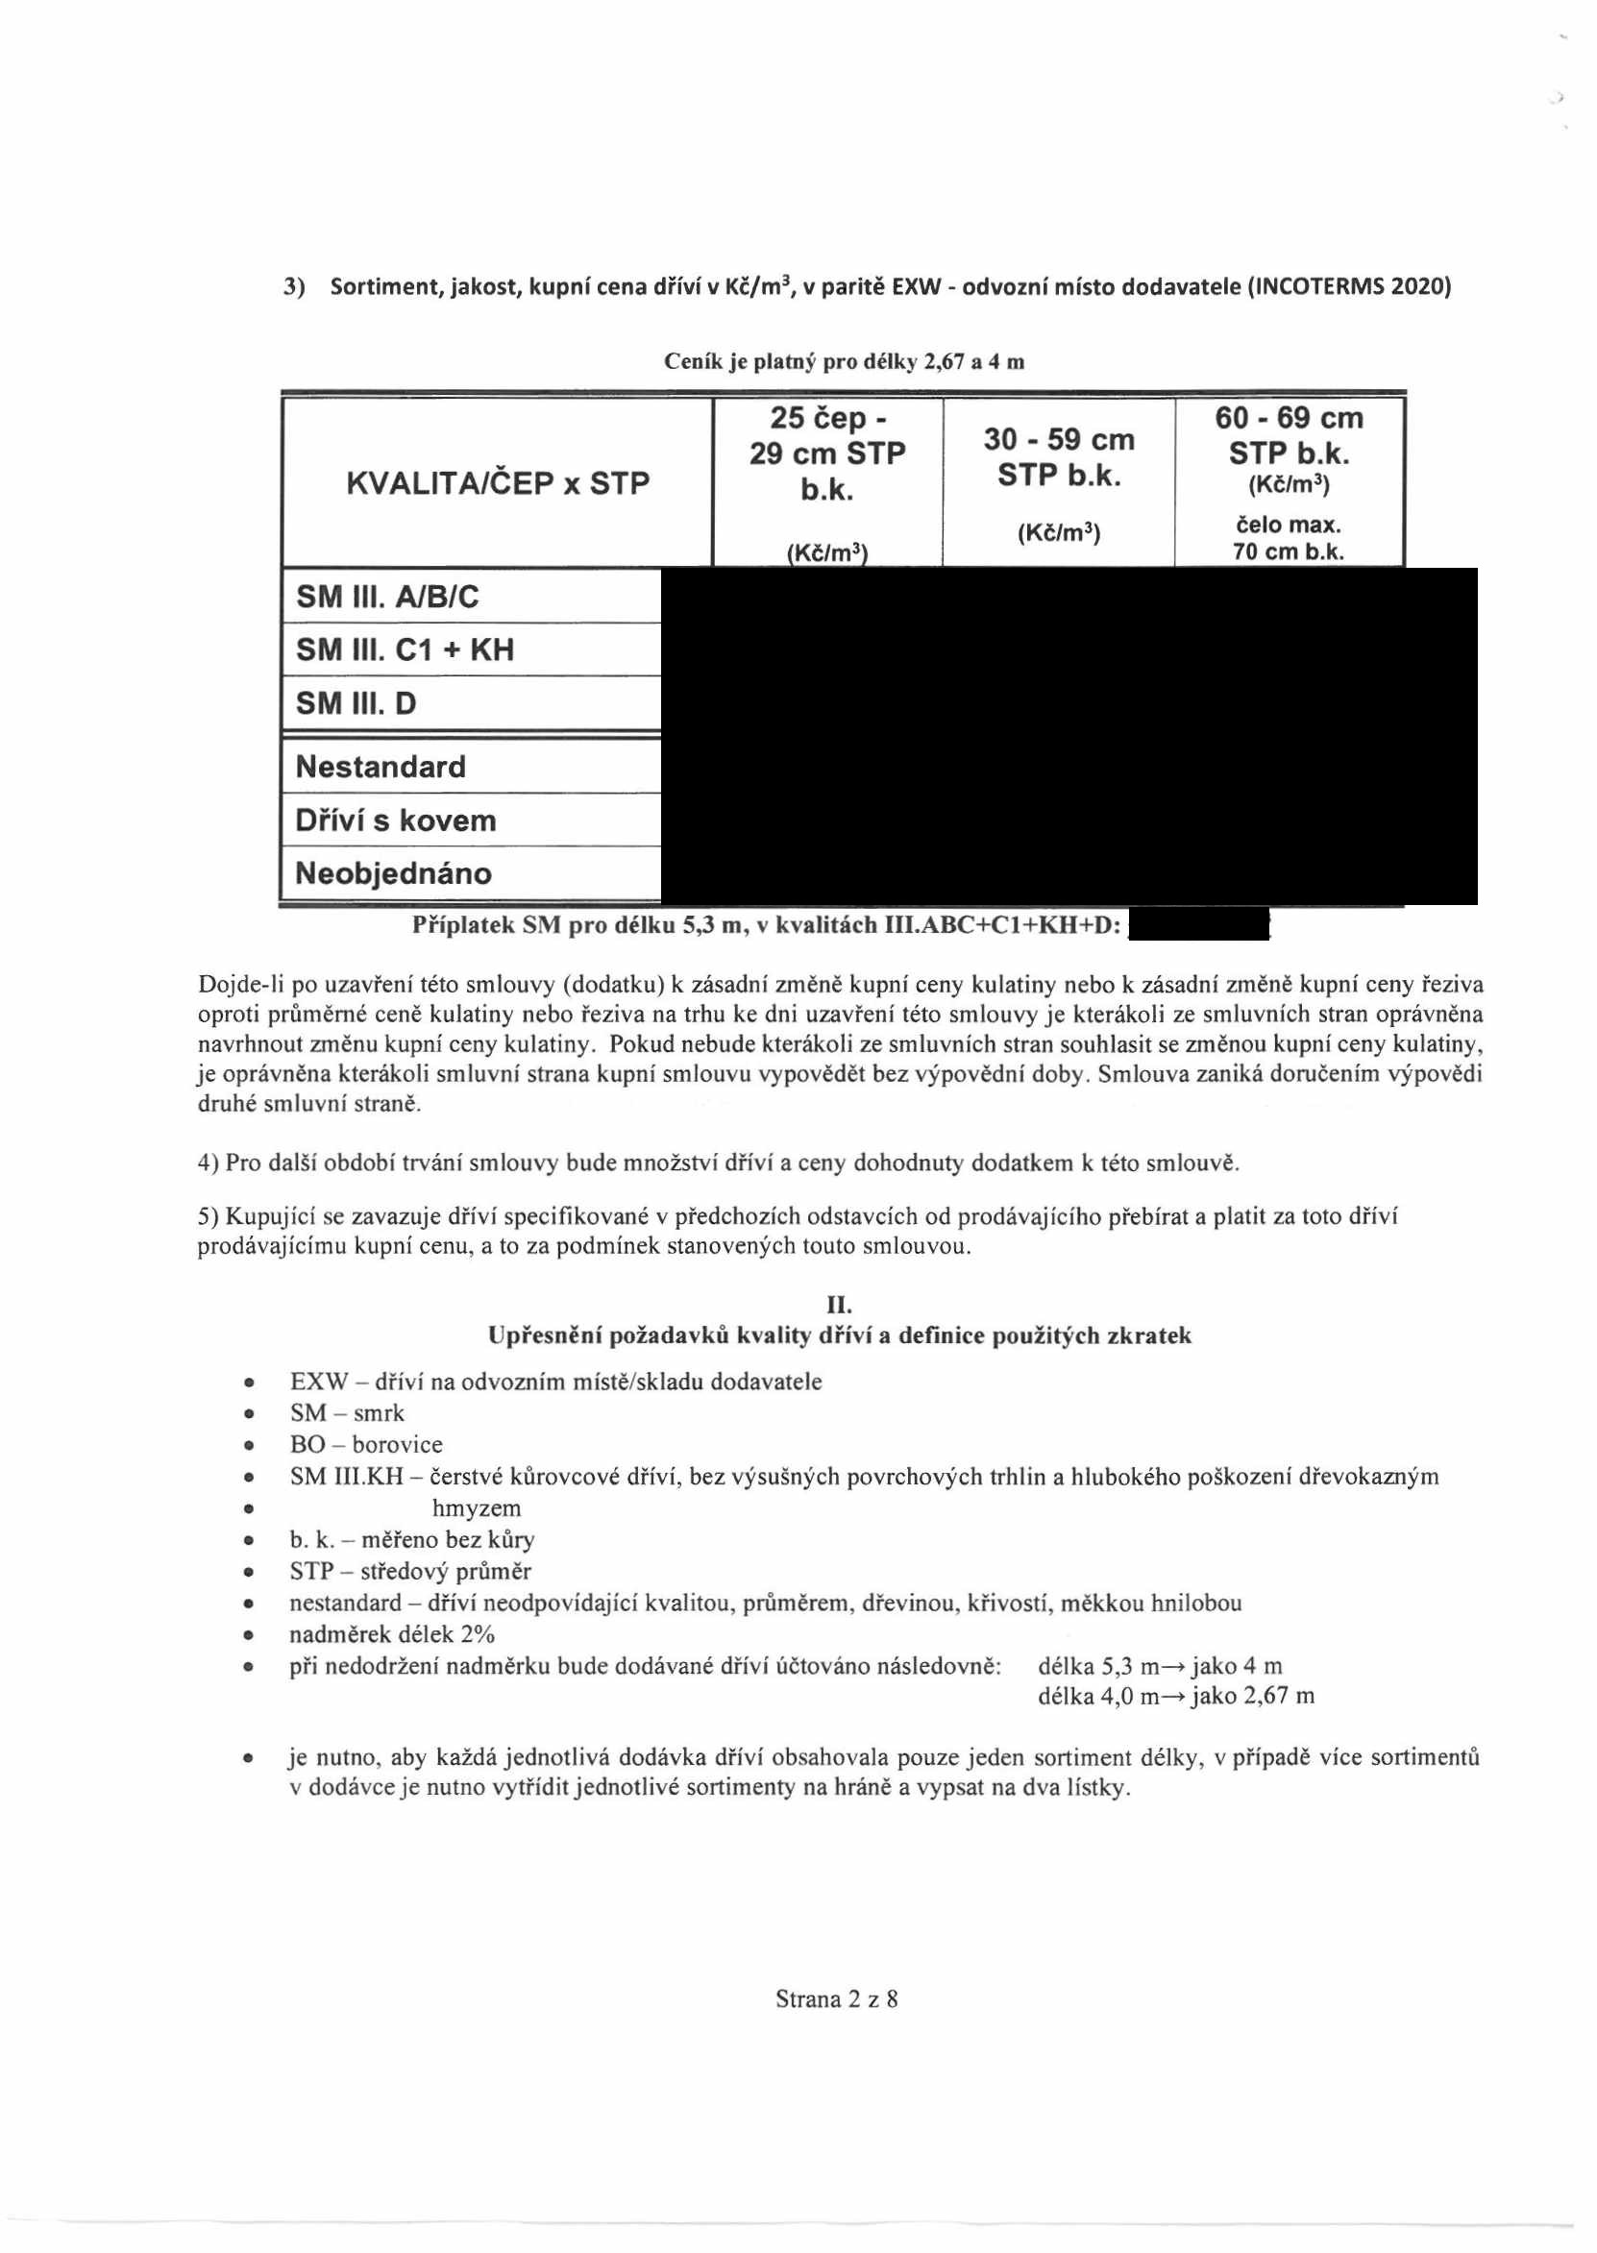

III.

**Kupní cena dříví a způsob její úhrady**

1. Kupující se zavazuje zaplatit prodávajícímu za dodané dříví kupní cenu dohodnutou smluvními stranami pro období **od**

**2. 1. 2024 do 31. 3. 2024,** v čl. **I** této smlouvy. Pro vyloučení pochybností smluvní strany konstatují, že ceny uvedené v čl. I bod 3. této smlouvy byly mezi prodávajícím a kupujícím sjednány pouze pro období **od 2.1. 2024 do 31. 3. 2024.** Na další období budou ceny dříví dohodnuty vždy dodatkem k této smlouvě.

2. Prodávající předloží kupujícímu návrh dodatku k této smlouvě - ceník zboží pro další období minimálně 1 týden před začátkem tohoto období. V případě, že nedojde k dohodě o cenách na další období, tj. nebude uzavřen dodatek k této smlouvě, není kupující povinen odebírat zboží od prodávajícího a prodávající není povinen dodávat zboží kupujícímu do doby, než dojde k dohodě o cenách, resp. uzavření dodatku k této smlouvě

3. Uvedená kupní cena je stanovena bez DPH. DPH bude stanoveno ke kupní ceně dle sazeb platných k datu uskutečnění zdanitelného plnění v případě, že prodávající je nebo se stane plátcem DPH. **Dnem uskutečnění zdanitelného plnění je pak den, kdy bylo dříví převzato kupujícím při přejímce.**

**4.** Právo prodávajícího na vystavení daňového dokladu k úhradě kupní ceny dříví kupujícímu (dále jen **,,faktura“)** vzniká v okamžiku uskutečnění zdanitelného plnění. Faktura musí mít náležitosti daňového dokladu ve smyslu příslušných právních předpisů.

5. Smluvní strany se dohodly, že u dodávek dříví do místa, které se nachází v České republice, bude kupující na základě elektronické přejímky dříví vystavovat za prodávajícího elektronicky faktury jménem prodávajícího a prodávající prohlašuje, že takto vystavené faktury bude považovat zajím vystavené a doručené kupujícímu.

6. Pokud je prodávající držitelem platného *Osvědčení o účasti* v *certifikaci lesů PEFC* (číslo a termín platnosti *Osvědčení* prodávajícího uvedeno na první straně této smlouvy) a dříví jím dodávané kupujícímu pochází zLHC/LHO uvedeném na tomto *Osvědčení,* pak lze tyto dodávky uznat jako 100 % PEFC certifikované.

7. Pokud je prodávající prvním uvádějícím dřevo na trh EU, je povinen vyplnit a potvrdit přílohu k této smlouvě týkající se původu dřeva.

8. Smluvní strany se dále dohodly, že kupující bude uvádět na fakturách údaj o tom, že dodávané dřívíje certifikované nebo necertifíkované (v případě certifikovaných dodávek bude uveden podíl PEFC certifikované hmoty v %).

9. Prodávající šije vědom důležitosti požadavku kupujícího, aby nezpracoval kontroverzní dříví, a proto je prodávající povinen věnovat tomuto požadavku zvýšenou pozornost (podle Dodatku TD CFCS 2002:2020), kdy podrobnosti stanovuje článek VIII. této smlouvy.

10. Fakturaci - vystavování faktur bude kupující provádět vždy 3x měsíčně, a to vždy na konci dekády daného měsíce, za dodané a převzaté dříví podle výsledků přejímky. Faktury budou zasílány ve formátu **PDF** na emailovou adresu:

**11. Splatnost faktury bude vždy 40 dnů ode dne vystavení faktury.** Platební dnyjsou vždy úterý a čtvrtek, pokud splatnost faktury nepřipadne na platební den, bude faktura uhrazena v nejbližším následujícím platebním dni po splatnosti faktury.

12. Fakturaci za firmu Wotan Forest zajišťuje:

13. Kupující je povinen uhradit fakturu vystavenou na základě této smlouvy dle její splatnosti. Pokud nebude faktura uhrazena v době její splatnosti je prodávající oprávněn účtovat kupujícímu smluvní úrok ve výši 0,05 % z dlužné částky za každý den prodlení.

14. Kupní cena dříví bude kupujícím hrazena převodem na účet prodávajícího uvedený ve faktuře. Za den zaplacení se považuje den připsání odpovídající peněžní částky na účet prodávajícího. Připadne-li poslední den splatnosti na den pracovního volna nebo na den pracovního klidu, posouvá se splatnost na nejbližší následující pracovní den.

**15. Kupní cena dříví, se rozumí cena na odvozní místě/skladu dodavatele - parita EXW (INCOTERMS 2020).**

16. Prodávající tímto prohlašuje pro případ, že je nebo se stane plátcem DPH, že: šije vědom své povinnosti odvést řádně DPH správci daně,

DPH řádně, včas a ve správné výši z faktur vystavených na základě této smlouvy odvede,

je v ekonomicky dobré kondici a není osobou, proti níž by bylo vedeno exekuční nebo insolvenční řízení,

Strana 3 z 8

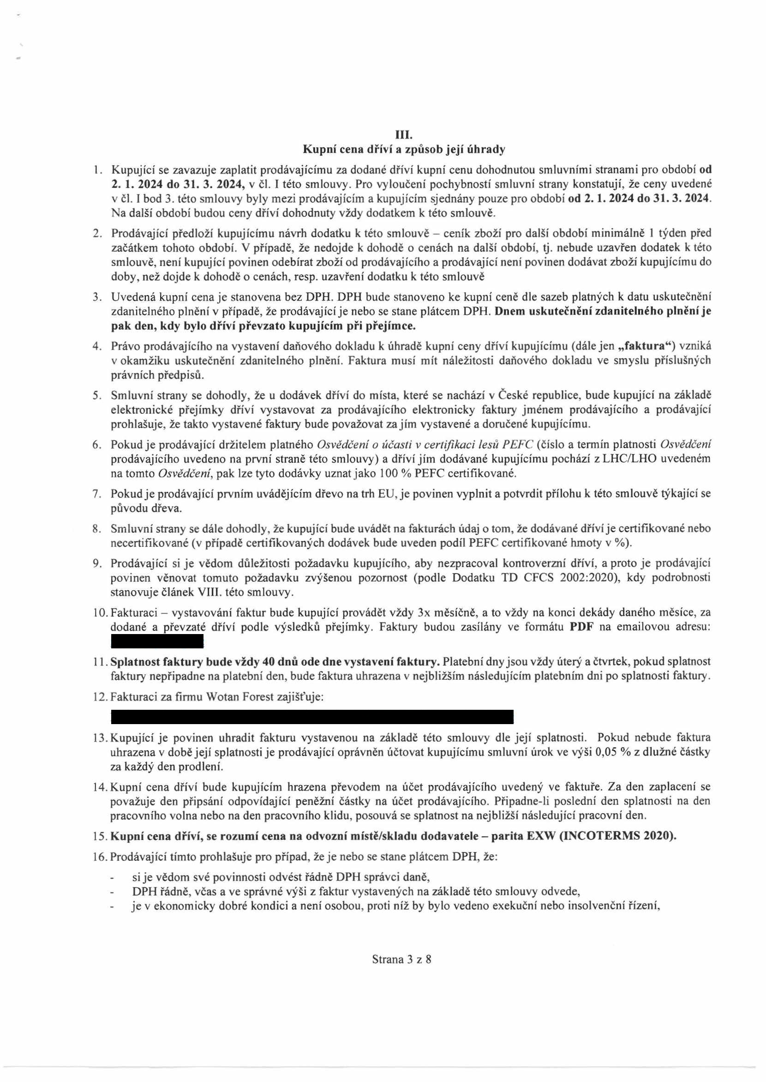

nevede žádný spor, v němž by neúspěch vedl k závazku, jehož splnění by bylo nemožné nebo by jej hospodářsky destabilizovalo,

není osobou ohroženou vstupem do insolvenčního řízení, že řádně a včas plní veškeré své splatné závazky a není s ním vedeno řízení o zápis do evidence jako nespolehlivého plátce daně a není prohlášen nespolehlivým plátcem daně.

17. Prodávající tímto prohlašuje pro případ, že je nebo se stane plátcem DPH, že účet, který uvedl v záhlaví této smlouvy je nebo bude účtem, který je nebo bude místně a funkčně příslušnému správci daně oznámeným a ve smyslu příslušného zákona správcem daně zveřejněným účtem.

18. Smluvní strany se tímto dohodly pro případ, že prodávající je nebo se stane plátcem DPH, že kupující, v souladu s § 109 a zákona o dani z přidané hodnoty, má právo uhradit za prodávajícího DPH vyčíslenou na daňovém dokladu - faktuře. Kupující v takovém případě provede úhradu této daně na osobní depozitní účet poskytovatele zdanitelného plnění (prodávajícího) vedený u místně příslušného správce daně.

19. Prodávající je povinen oznámit kupujícímu bezodkladnějakoukoli změnu skutečnosti a/nebo údaje uvedených v odstavci 16 a 17 tohoto článku. Prodávající se tímto pro případ porušení této své povinnosti zavazuje zaplatit kupujícímu smluvní pokutu rovnající se platné výši DPH z kupní ceny za veškeré dříví, které je povinen dodat prodávající kupujícímu na základě této smlouvy, a to za každé porušení této povinnosti.

**IV.**

**Dodání, převzetí a doprava dříví**

**1. Dříví bude dodáváno kupujícímu do provozovny na adrese**

**2. Dodavatel se zavazuje, že součet poměrů kvalit III. D, nestandardu a kulatiny obsahující kov nepřesáhne 30 % z celkově dodaného objemu dříví.**

3. **Dopravu zajišťuje a hradí z odvozního místa do místa dodání kupující, včetně vykládky dříví v místě přejímky.**

**4. Místo přejímky:** .

5. **Způsob přejímky:** přejímka dodaného dříví (množstevní měření a kvalitativní zatřídění) bude elektronická a bude prováděna dle TP WF ALFA v místě přejímky (pokud se nedohodnou kupující a prodávající jinak).

6. Dodávané dříví bude měřeno testovanými elektronickými měřicími přístroji na základě středového průměru, který bude zjištěn metodou 3D. Přejímací protokol bude sloužit jako podklad pro fakturaci.

7. Povinnost prodávajícího dodat dřívíje splněna a kupující nabývá vlastnické právo ke dříví okamžikem ukončení příslušné přejímky dříví.

8. Nebezpečí škody na dříví přechází z prodávajícího na kupujícího okamžikem ukončení příslušné přejímky dříví.

Prodávající tímto prohlašuje, že veškeré dříví, které bude dodávat kupujícímu na základě této smlouvy, bude pocházet pouze z těžeb v níže uvedených lokalitách:

Údaj o LHCje prodávající povinen uvést i na jednotlivých dodacích listech k dodávkám dříví.

**Určení lokality těžby**

**Název LHC/LHO Číslo / kód Kraj Množství nť**

**LHC VRCHLABÍ 502 210 královéhradecký**

**LHC HARACHOV 501 210 královéhradecký**

**LHC MARŠOV 503 210 královéhradecký**

Strana 4 z 8

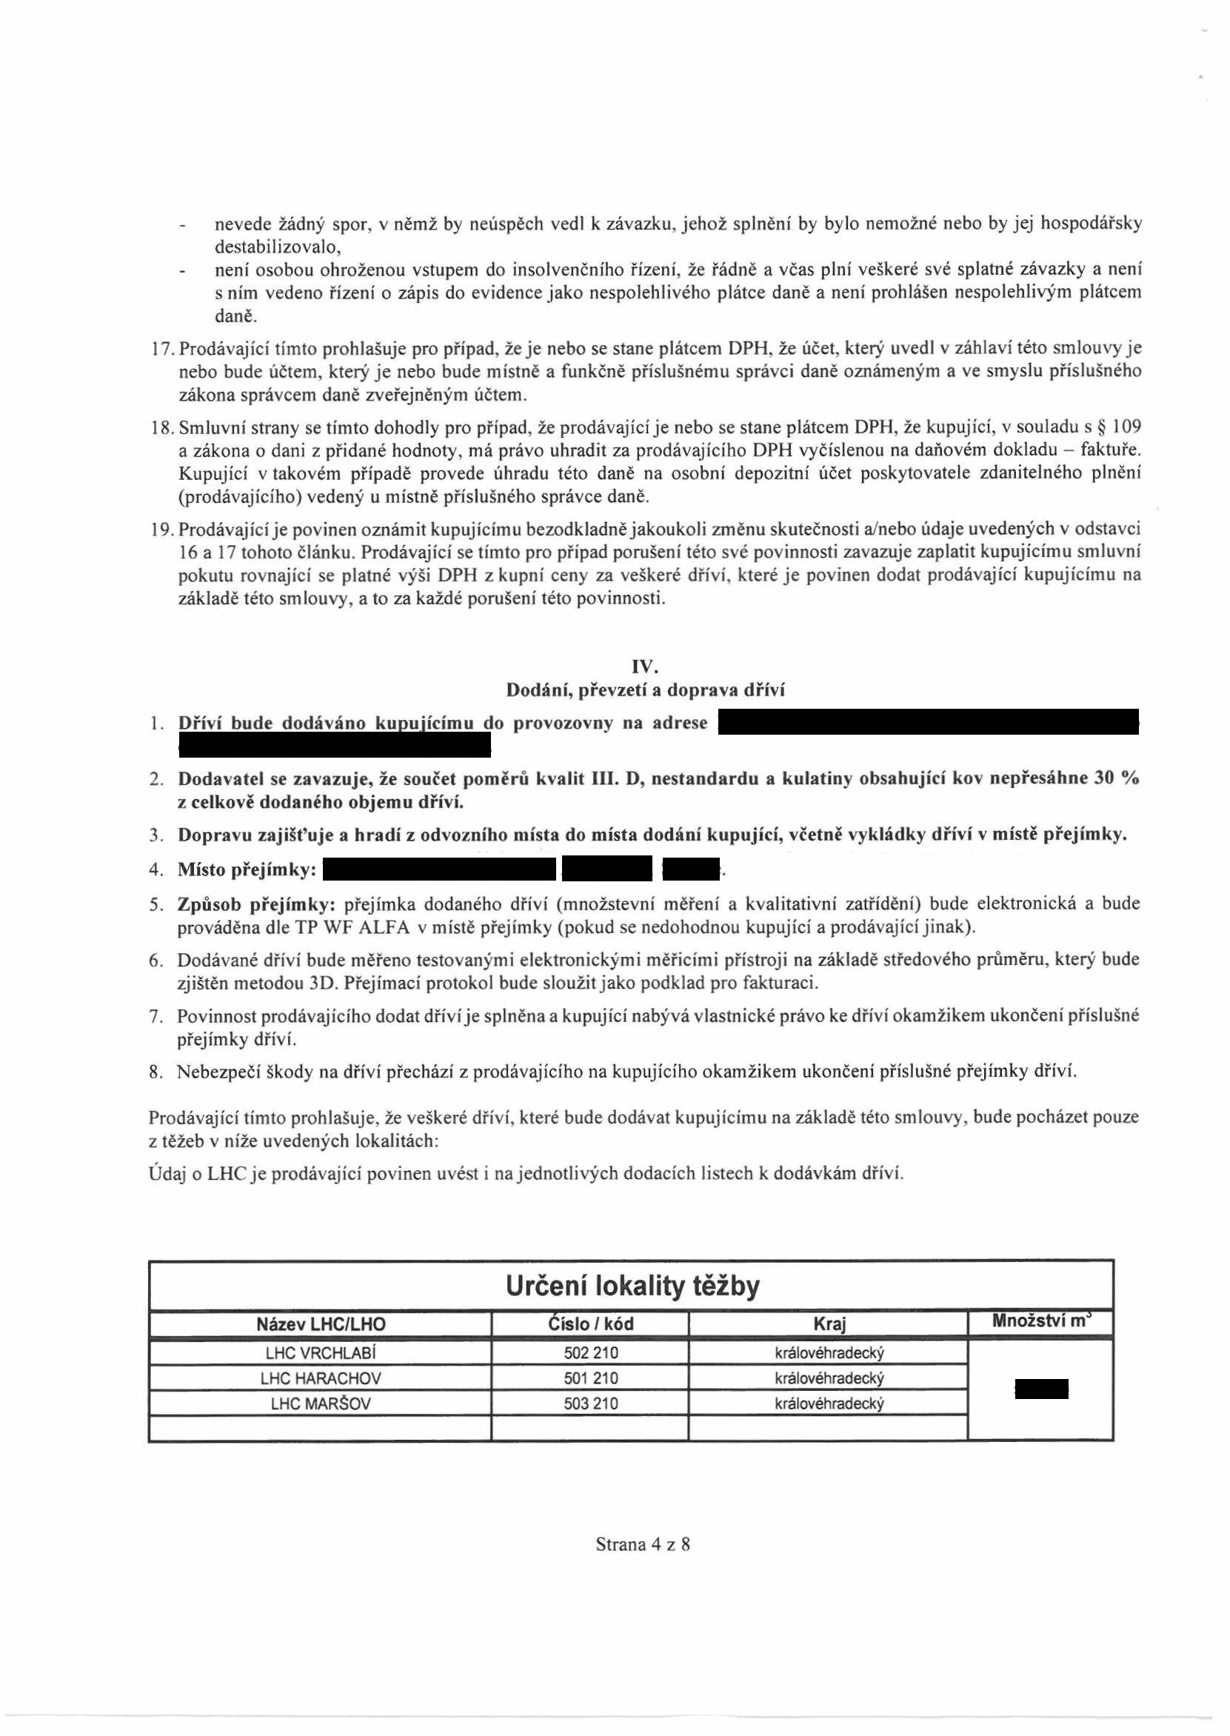

|  |  |  |  |
| --- | --- | --- | --- |
|  | | | |
|  |  |  |  |
|  |  |  |  |
|  |  |  |  |
|  |  |  |  |

v.

**Doba plnění a oznámení dodání dříví**

**1.** Tato smlouva se sjednává na dobu určitou, a to **od 2. 1. 2024 do 31. 12. 2024.**

2. Prodávající je povinen dodávat dříví v jednotlivých sortimentech plynule a rovnoměrně po celou dobu trvání této smlouvy.

3. Konkrétní sortiment, množství a termín dodání dříví dle této smlouvy je povinen prodávající oznámit kupujícímu předem telefonicky nebo emailem, a to zástupci kupujícího, kterým je:

**VI.**

**Odpovědnost za vady dříví, před reklamace**

1. Prodávající odpovídá za dodaného dříví dle TP, podle § 2099 až 2112 občanského zákoníku.

2. V případě, že dříví nesplňuje kvalitativní podmínky a to tím, že součet poměrů kvalit III. D a nestandardu převyšuje 30% z objemu dílčí dodávky, je prodávající ještě před uskutečněním samotné dodávky, povinen o této skutečnosti informovat kupujícího (s odvoláním na bod IV. 2 této smlouvy).

3. Oprávnění zástupci obou smluvních stran jsou povinni nejpozději do sedmi dnů ode dne, kdy prodávající obdrží před reklamaci, dostavit se v dohodnutém termínu do místa přejímky a rozhodnout o způsobu vyřízení před reklamace. Obě smluvní strany stvrdí svým podpisem v před reklamačním protokolu svůj souhlas o způsobu vyřízení před reklamace.

4. V případě, že prodávající, nevyužije-li 7denní lhůtu k posouzení před reklamace, má kupující právo rozhodnout o před reklamaci sám a pro prodávajícího bude toto jeho rozhodnutí závazné.

5. Do doby vyřízení před reklamace bude dříví uskladněno na skládce kupujícího, která bude řádně označena.

6. Do odstranění vady nebo uzavření dohody o způsobu jejího vyřešení nemusí kupující platit část kupní ceny odhadem přiměřeně odpovídající jeho právu na slevu z kupní ceny za vadné dříví.

**VII.**

**Ukončení smlouvy**

1. Platnost a účinnost této smlouvy končí uplynutím doby, na kterou byla sjednána.

2. Tuto smlouvu je možno ukončit dohodou smluvních stran.

3. Tuto smlouvu lze vypovědět bez výpovědní doby za splnění podmínek uvedených v tomto článku.

4. Kterákoliv ze smluvních stran může tuto smlouvu vypovědět bez výpovědní doby v případě vzniku nemožnosti plnění povinnosti vyplývající z této smlouvy z důvodů vyšší moci, kterou se rozumí zejména: nezaviněná dodatečná nemožnost dodání nebo odebrání dříví, požár, závažné technické a technologické problémy provozu.

5. Kupující může tuto smlouvu vypovědět bez výpovědní doby také v případě, že prodávající nebude opakovaně plnit dodávky dříví dle této smlouvy.

**Čl. VIII**

**Ochrana životního prostředí**

1. Prodávající je povinen těžit a prodávat dříví v souladu s platnými právními předpisy České republiky. Dříví musí být těženo a dodáváno z oblastí uvedených v této smlouvě, v nichž je těžba dříví v souladu správními předpisy a rozhodnutími příslušných orgánů.

2. Pro účely kontroly oblastí těžby je prodávající na vyžádání kupujícího povinen dát k dispozici informace o místech původu dodávaného dříví. Kupující je rovněž oprávněn na své náklady si vyžádat ekologický audit oblastí, ve kterých probíhá nebo v budoucnu bude probíhat těžba dříví, které je předmětem plnění dodávek vyplývajících z této smlouvy.

Strana 5 z 8

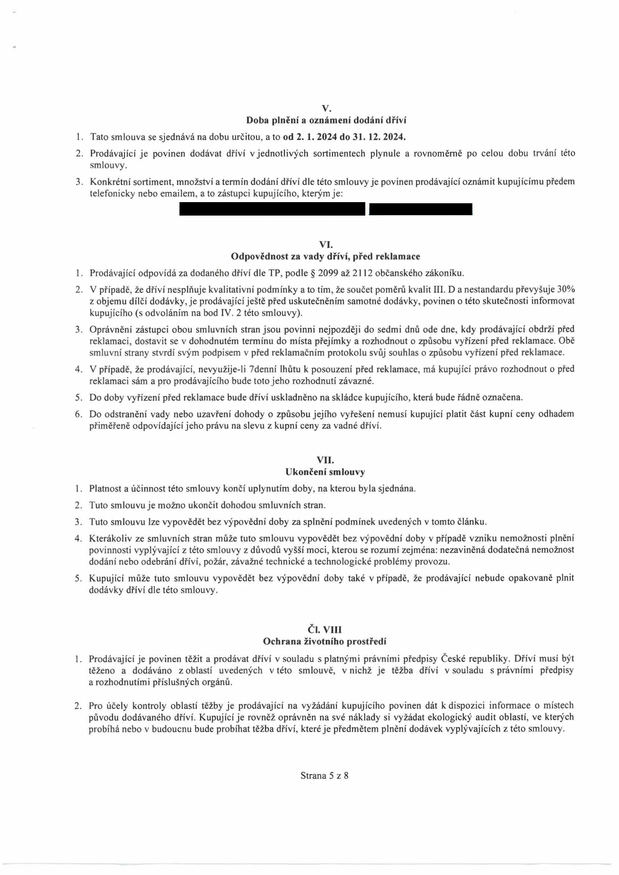

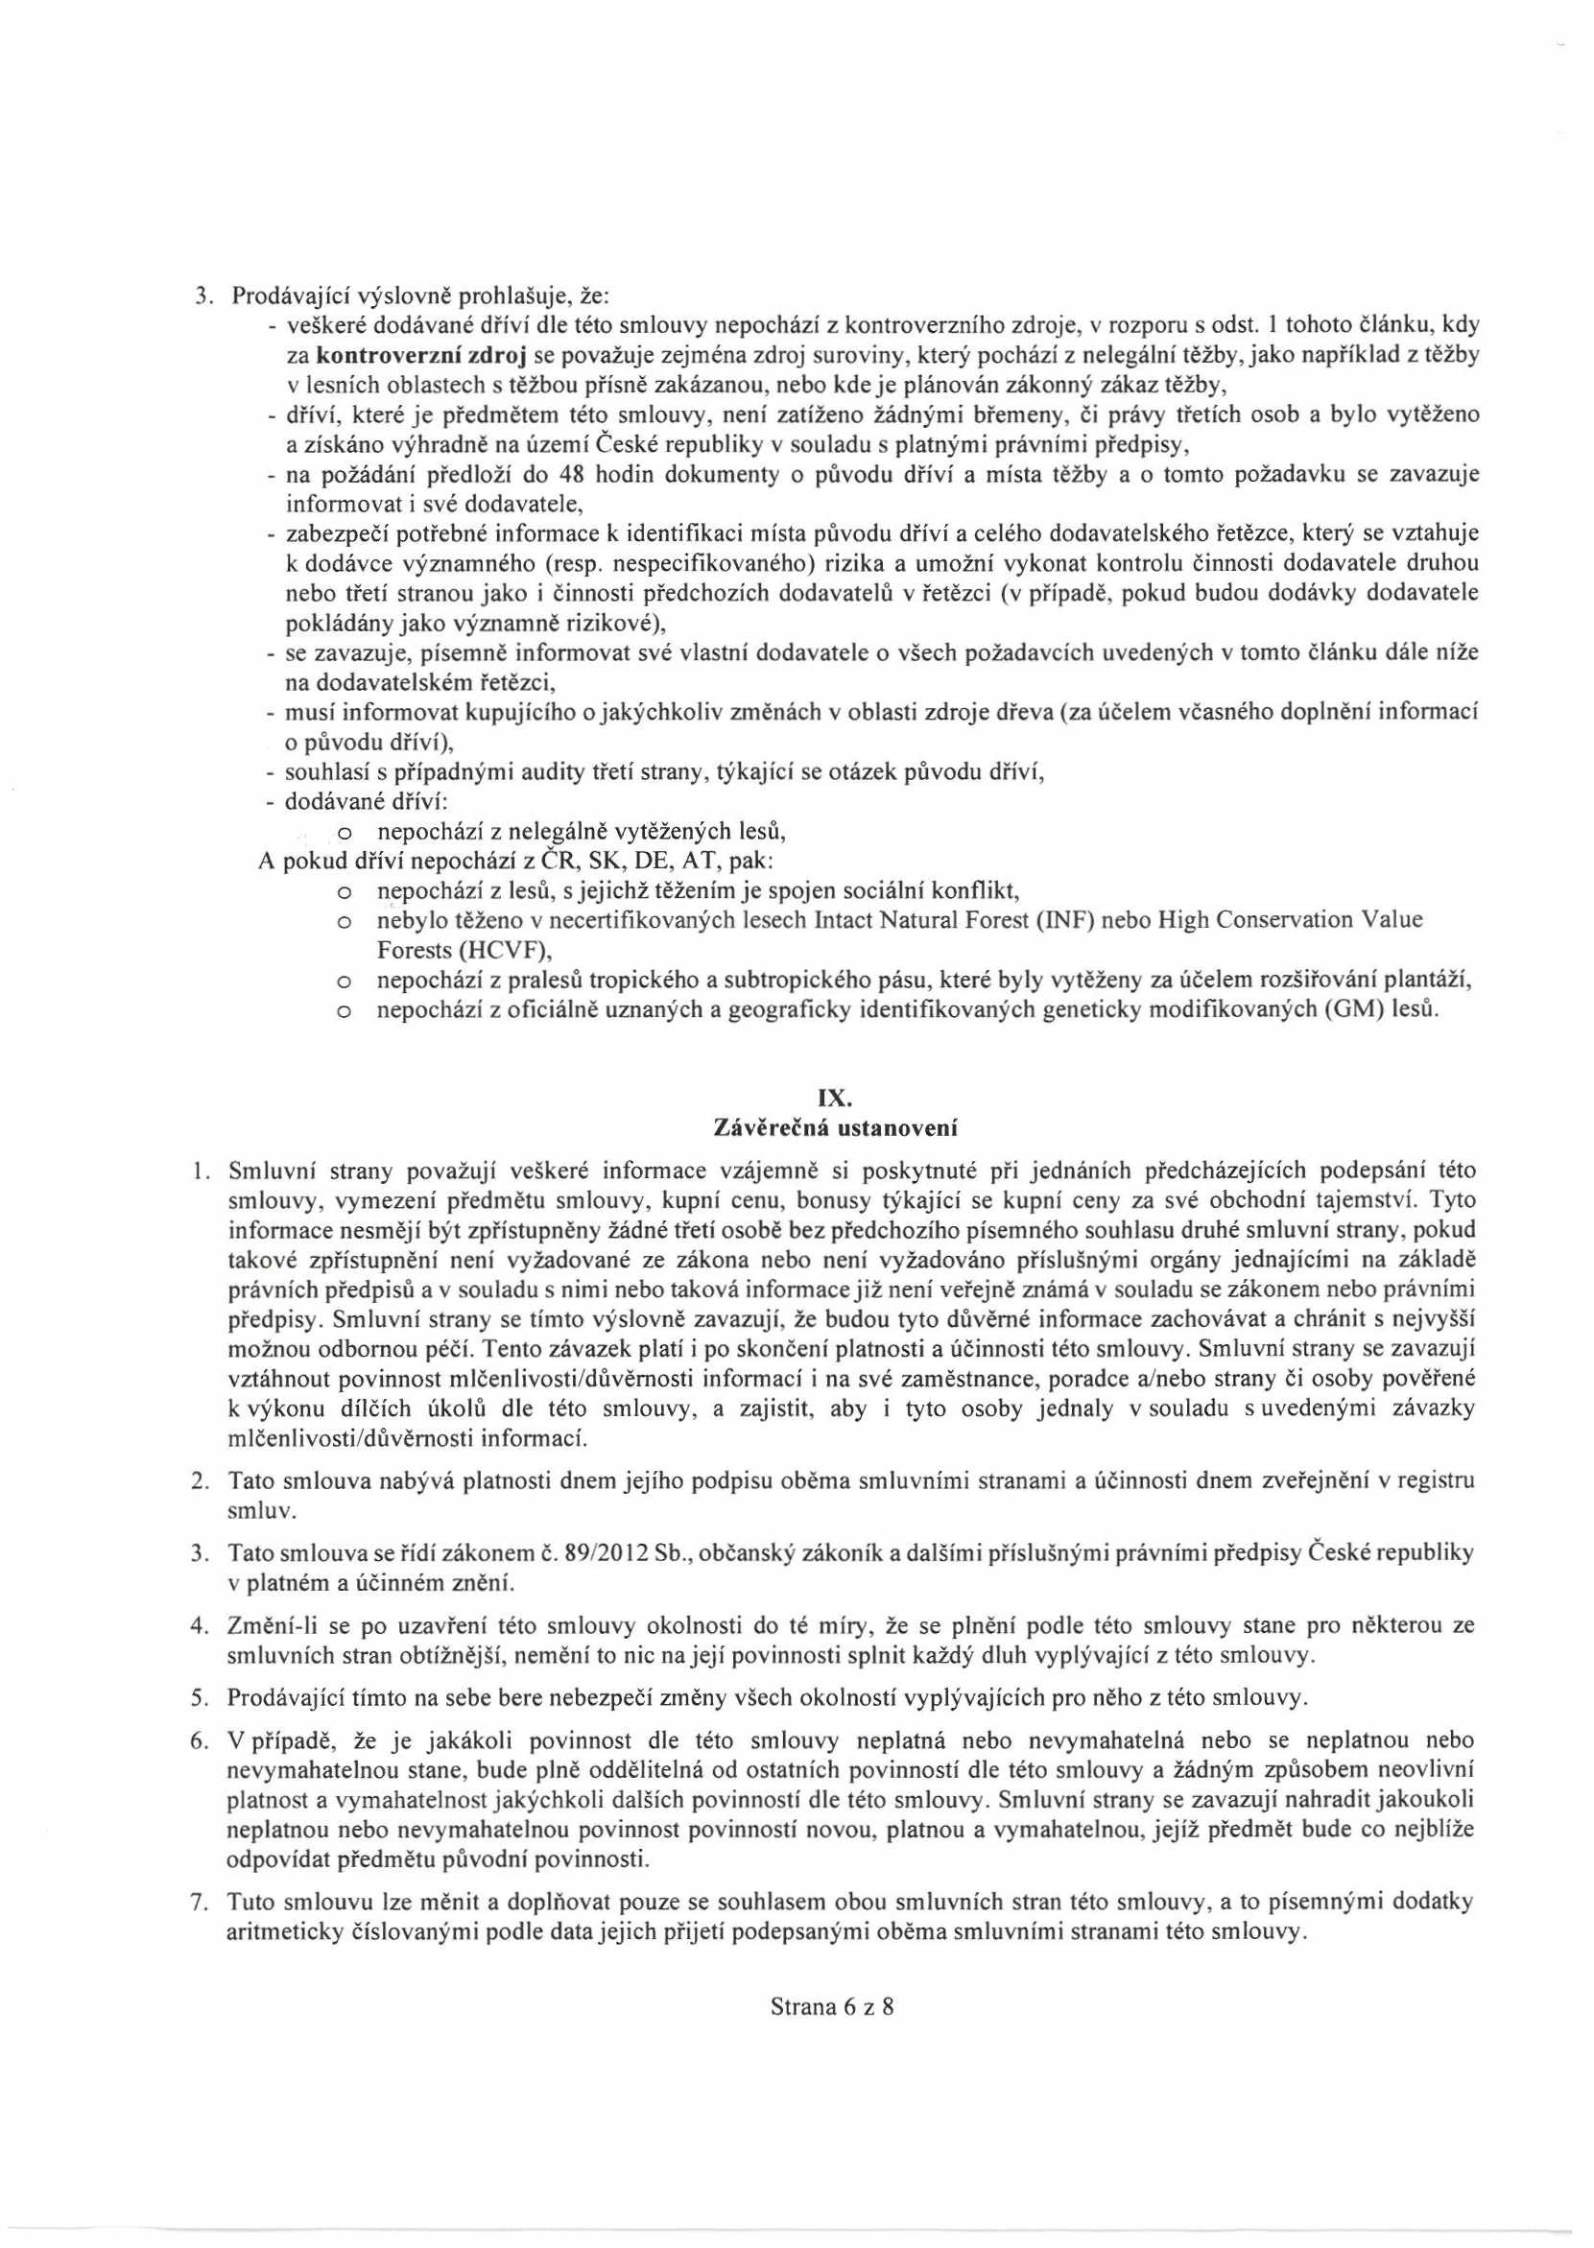

3. Prodávající výslovně prohlašuje, že:

- veškeré dodávané dříví dle této smlouvy nepochází z kontroverzního zdroje, v rozporu s odst. 1 tohoto článku, kdy za **kontroverzní zdroj** se považuje zejména zdroj suroviny, který pochází z nelegální těžby, jako například z těžby v lesních oblastech s těžbou přísně zakázanou, nebo kde je plánován zákonný zákaz těžby,

- dříví, které je předmětem této smlouvy, není zatíženo žádnými břemeny, či právy třetích osob a bylo vytěženo a získáno výhradně na území České republiky v souladu s platnými právními předpisy,

- na požádání předloží do 48 hodin dokumenty o původu dříví a místa těžby a o tomto požadavku se zavazuje informovat i své dodavatele,

- zabezpečí potřebné informace k identifikaci místa původu dříví a celého dodavatelského řetězce, který se vztahuje k dodávce významného (resp. nespecifikovaného) rizika a umožní vykonat kontrolu činnosti dodavatele druhou nebo třetí stranou jako i činnosti předchozích dodavatelů v řetězci (v případě, pokud budou dodávky dodavatele pokládány jako významně rizikové),

- se zavazuje, písemně informovat své vlastní dodavatele o všech požadavcích uvedených v tomto článku dále níže na dodavatelském řetězci,

- musí informovat kupujícího ojakýchkoliv změnách v oblasti zdroje dřeva (za účelem včasného doplnění informací o původu dříví),

- souhlasí s případnými audity třetí strany, týkající se otázek původu dříví,

- dodávané dříví:

o nepochází z nelegálně vytěžených lesů, A pokud dříví nepochází z ČR, SK, DE, AT, pak:

o nepochází z lesů, s jejichž těžením je spojen sociální konflikt,

o nebylo těženo v necertifikovaných lesech Intact Natural Forest (INF) nebo High Conservation Value Forests (HCVF),

o nepochází z pralesů tropického a subtropického pásu, které byly vytěženy za účelem rozšiřování plantáží,

o nepochází z oficiálně uznaných a geograficky identifikovaných geneticky modifikovaných (GM) lesů.

IX.

**Závěrečná ustanovení**

1. Smluvní strany považují veškeré informace vzájemně si poskytnuté při jednáních předcházejících podepsání této smlouvy, vymezení předmětu smlouvy, kupní cenu, bonusy týkající se kupní ceny za své obchodní tajemství. Tyto informace nesmějí být zpřístupněny žádné třetí osobě bez předchozího písemného souhlasu druhé smluvní strany, pokud takové zpřístupnění není vyžadované ze zákona nebo není vyžadováno příslušnými orgány jednajícími na základě právních předpisů a v souladu s nimi nebo taková informacejiž není veřejně známá v souladu se zákonem nebo právními předpisy. Smluvní strany se tímto výslovně zavazují, že budou tyto důvěrné informace zachovávat a chránit s nejvyšší možnou odbornou péčí. Tento závazek platí i po skončení platnosti a účinnosti této smlouvy. Smluvní strany se zavazují vztáhnout povinnost mlčenlivosti/důvěmosti informací i na své zaměstnance, poradce a/nebo strany či osoby pověřené k výkonu dílčích úkolů dle této smlouvy, a zajistit, aby i tyto osoby jednaly v souladu s uvedenými závazky mlčenlivosti/důvěmosti informací.

2. Tato smlouva nabývá platnosti dnem jejího podpisu oběma smluvními stranami a účinnosti dnem zveřejnění v registru smluv.

3. Tato smlouva se řídí zákonem č. 89/2012 Sb., občanský zákoník a dalšími příslušnými právními předpisy České republiky v platném a účinném znění.

4. Změní-li se po uzavření této smlouvy okolnosti do té míry, že se plnění podle této smlouvy stane pro některou ze smluvních stran obtížnější, nemění to nic na její povinnosti splnit každý dluh vyplývající z této smlouvy.

5. Prodávající tímto na sebe bere nebezpečí změny všech okolností vyplývajících pro něho z této smlouvy.

6. V případě, že je jakákoli povinnost dle této smlouvy neplatná nebo nevymahatelná nebo se neplatnou nebo nevymahatelnou stane, bude plně oddělitelná od ostatních povinností dle této smlouvy a žádným způsobem neovlivní platnost a vymahatelnost jakýchkoli dalších povinností dle této smlouvy. Smluvní strany se zavazují nahradit jakoukoli neplatnou nebo nevymahatelnou povinnost povinností novou, platnou a vymahatelnou, jejíž předmět bude co nejblíže odpovídat předmětu původní povinnosti.

7. Tuto smlouvu lze měnit a doplňovat pouze se souhlasem obou smluvních stran této smlouvy, a to písemnými dodatky aritmeticky číslovanými podle data jejich přijetí podepsanými oběma smluvními stranami této smlouvy.

Strana 6 z 8

8. Písemná forma dle této smlouvy není zachována při právním jednání učiněném elektronickými ani jinými technickými prostředky umožňujícími zachycení jeho obsahu a určení jednající smluvní strany, pokud tato smlouva nestanoví jinak.

9. Smluvní strany tímto prohlašují, že si při jednání o uzavření této smlouvy vzájemně sdělily všechny skutkové a právní okolnosti, o nichž ví nebo vědět musí, tak, že se každá ze smluvních stran mohla přesvědčit o možnosti uzavřít platně tuto smlouvu a byl každé ze smluvních stran zřejmý její zájem tuto smlouvu uzavřít.

10. Smluvní strany tímto prohlašují, že mají právní osobnost, jsou plně svéprávné a tuto smlouvu uzavírají na základě svojí svobodné, pravé, vážné a určité vůle.

11. Smluvní strany si text této smlouvy přečetly, porozuměly mu, souhlasí s ním a považují ho za zcela určitý a srozumitelný. Na důkaz toho připojují své podpisy, kterými současně uznávají pravost a správnost této smlouvy.

12. Tato smlouvaje vyhotovena ve dvou stejnopisech, z nichž každá smluvní strana obdrží po jenom vyhotovení.

V Solnici, dne 2. 1.2024

*8■ 3- loLif*

V/otan **Forest,** a.s. Správa Krkonošského národního parku Dobrovského 3

54

IČ: 0008

**za Správu KrkonošíKeho národního parku**

Ing. Michal Polák PhDr. Robin Bóhnisch

*ředitel závodu ředitel*

***Za* správnost:**

č. 07:

Strana 7 z 8

